西北工业大学 操作系统实验 实验报告

班号： 10042101 姓名： 李文凯 学号： 2021302713
实验日期： 2023/11/19 实验名称： 线程同步与互斥
一、实验目的
掌握GeekOS系统的线程同步与互斥原理，实现线程的同步与互斥。二、实验要求
1. 在GeekOS中实现信号量，使用信号量保证用户程序运行时的线程同步，给出关键函数的代码以及实验结果。
2. 设计测试程序，验证线程同步和互斥的结果。
3. 回答课后思考题。第十一章第1题。
三、实验过程及结果
(1) 信号量定义:
首先在./src/geekos/syscall.c 中定义信号量的结构体和信号量队列。
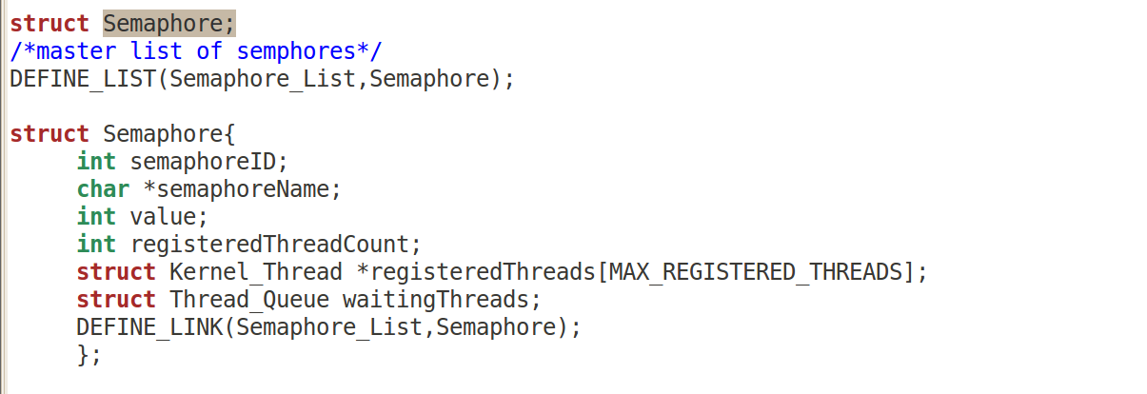
(2)信号量操作：
1.创建信号量Semaphore_Create( )：
Create_Semaphore( )函数首先检查请求创建的这个信号量的名字是否存在，如果存在，那么就把
这个线程加入到这个信号量所注册的线程链表上；如果不存在，则分配内存给新的信号量，清空它的
线程队列，把当前的这个线程加入到它的线程队列中，设置注册线程数量为 1，初始化信号量的名字，
值和信号量的 ID，并把这个信号量添加到信号量链表上，最后返回信号量的 ID。
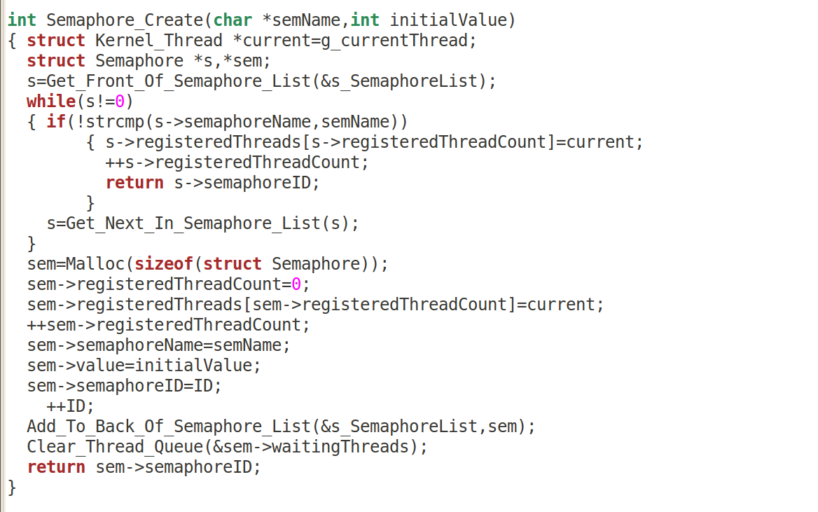
2. Semaphore_Acquire（P 操作）:
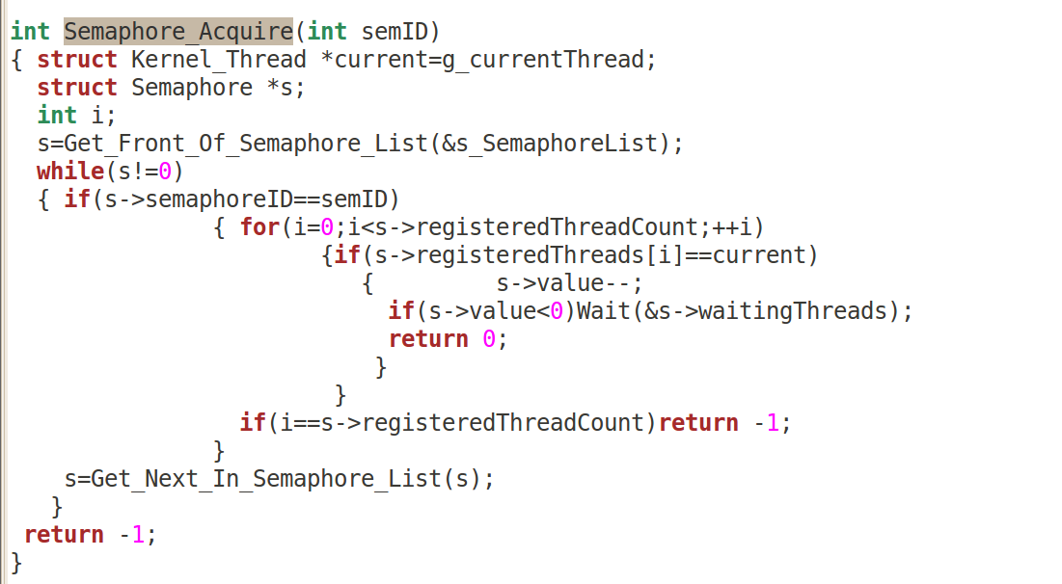
P 操作 Semaphore_Acquire( )中，首先检查传入的信号量 ID 是否存在，如果存在，接着检查当前线程是否注册使用了这个信号量，如果这两项检查任意一项失败了，那么就返回-1。如果成功了，就
把信号量的值减去 1，如果减去 1 后信号量的值小于 0，那么就把当前线程放入这个信号量的等待队列上。
3..Semaphore_Release（V 操作）:
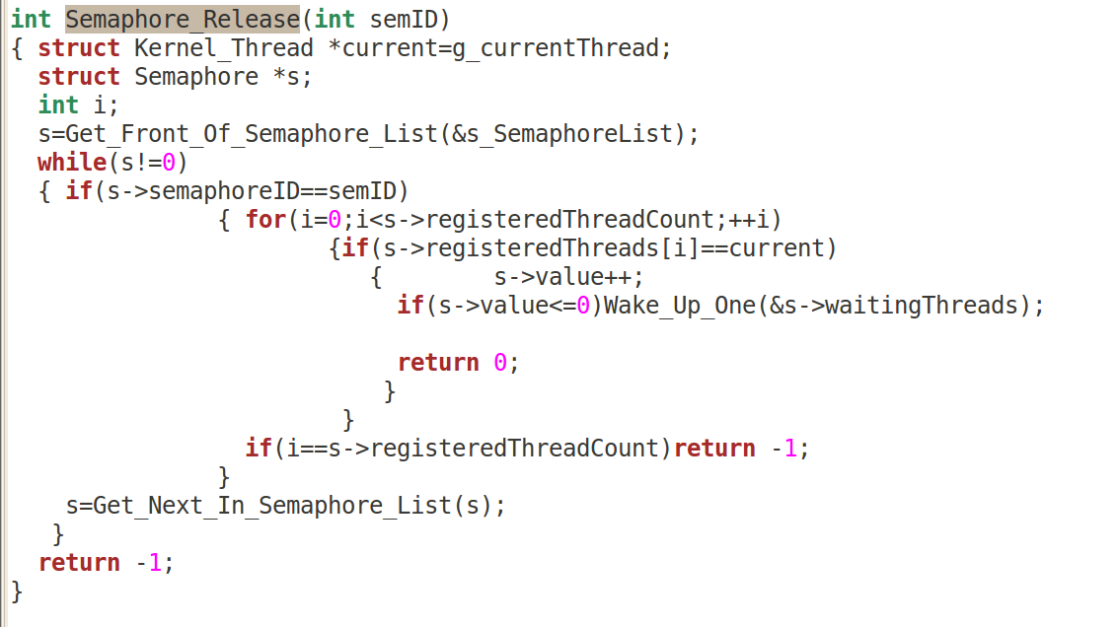
V 操作 Semaphore_Release( )中，首先也是检查传入的信号量 ID 是否存在，如果存在，接着检查当前线程是否注册使用了这个信号量，如果这两项检查任意一项失败了，那么就返回-1。如果成功了，
那就把信号量的值加上 1，如果加上 1 后信号量的值小于或等于 0，则要把该信号量里等待队列上的一个线程唤醒。
4..Semaphore_Destroy( ) （删除信号量）：
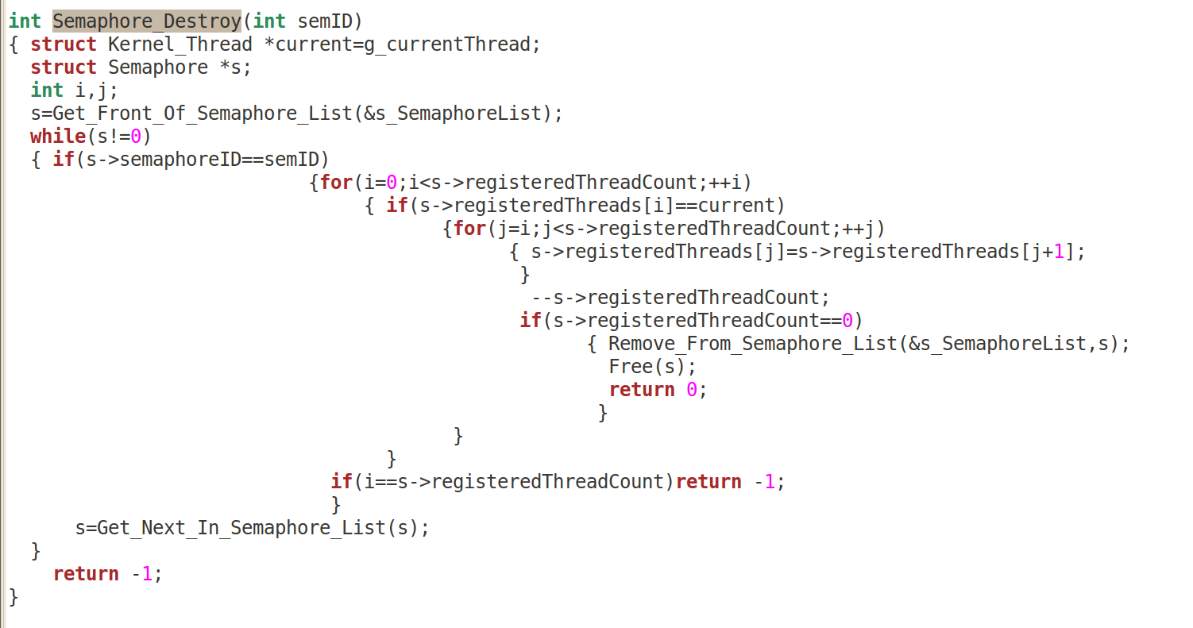
Semaphore_Destroy( )中，首先也是检查传入的信号量 ID 是否存在，如果存在，接着检查当前线程是否注册使用了这个信号量，如果这两项检查任意一项失败了，那么就返回-1。如果成功了，就把该线程从这个信号量的注册的线程数组中删除，并把注册的线程数量减去 1。如果这个信号量的注册线程为 0 了，则把这个信号量从信号量链表中删除，并释放它的内存。
（3）信号量实现
1.Sys_CreateSemaphore
通过系统调用创建信号量。
参数：信号量名称 name 和初始值 ival。
通过系统调用号 SYS_CREATESEMAPHORE 和相应的参数，调用底层的汇编代码来实际执行创建信号量的操作。
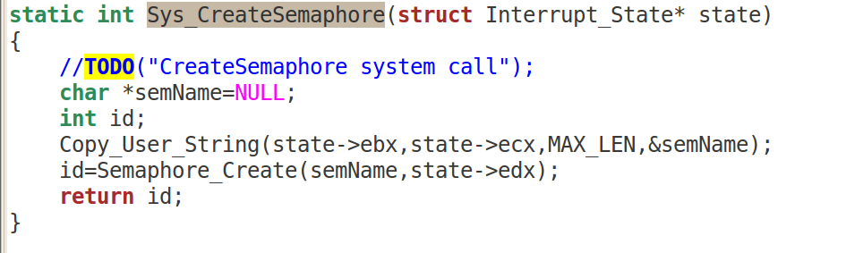
2.Sys_P
通过系统调用执行 P 操作，即尝试获取信号量。
参数：信号量的 ID。
调用 Semaphore_Acquire 函数，实际执行 P 操作。
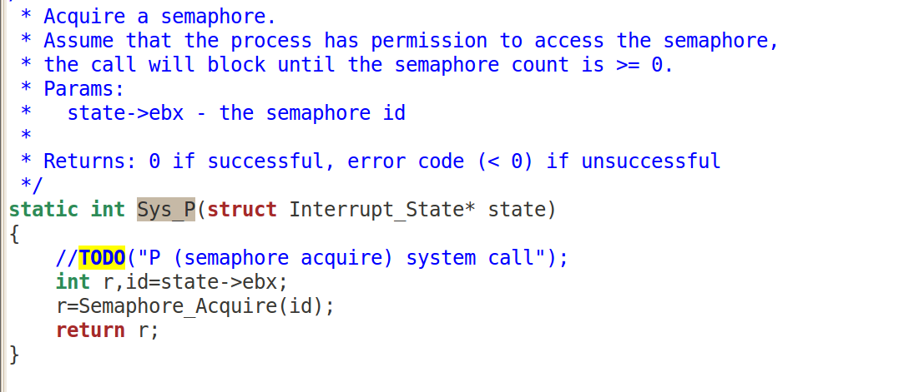
3.Sys_V
通过系统调用执行 V 操作，即释放信号量。
参数：信号量的 ID。
调用 Semaphore_Release 函数，实际执行 V 操作。
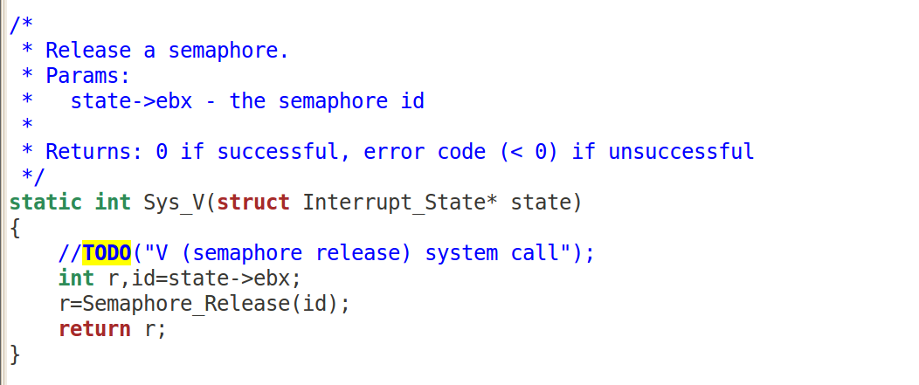
4.Sys_DestroySemaphore
通过系统调用销毁信号量。
参数：信号量的 ID。
调用 Semaphore_Destroy 函数，实际执行销毁信号量的操作。
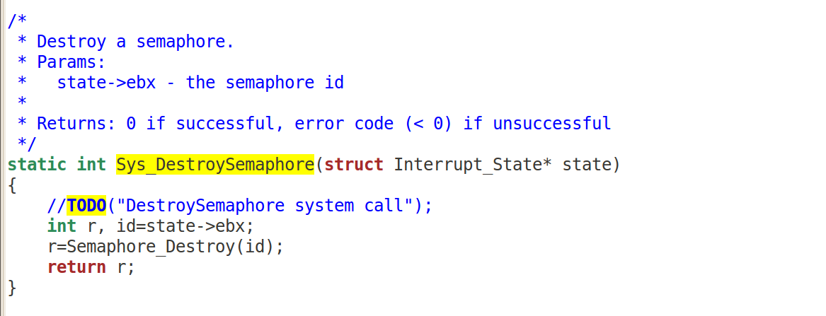
（4）wait( )函数：
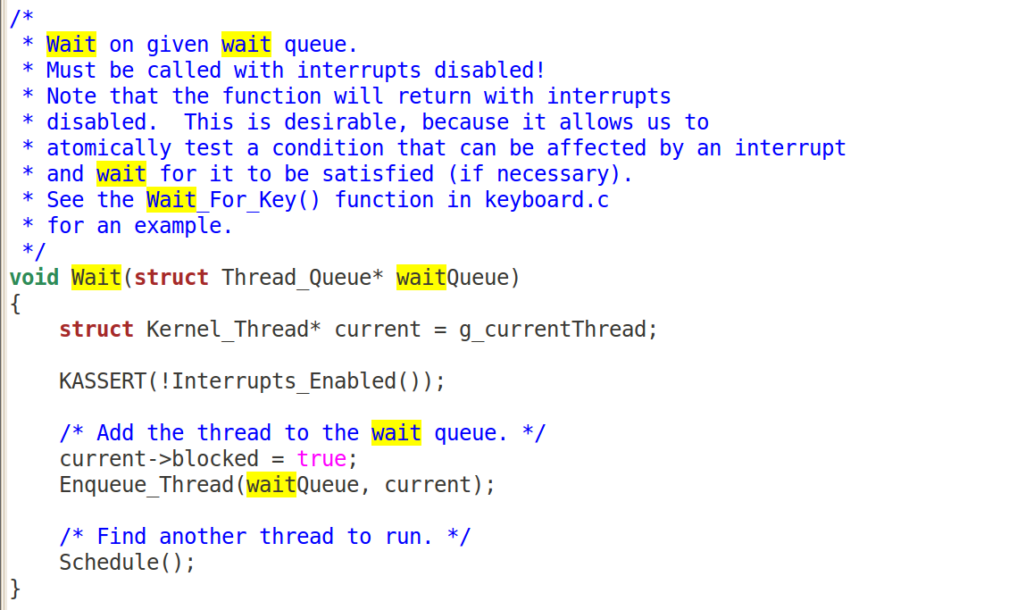（5）在/src/geekos/sysch.c中定义信号量的结构体，声明相关的信号量操作方法 --- 获取信号量P操作，释放信号量V操作。
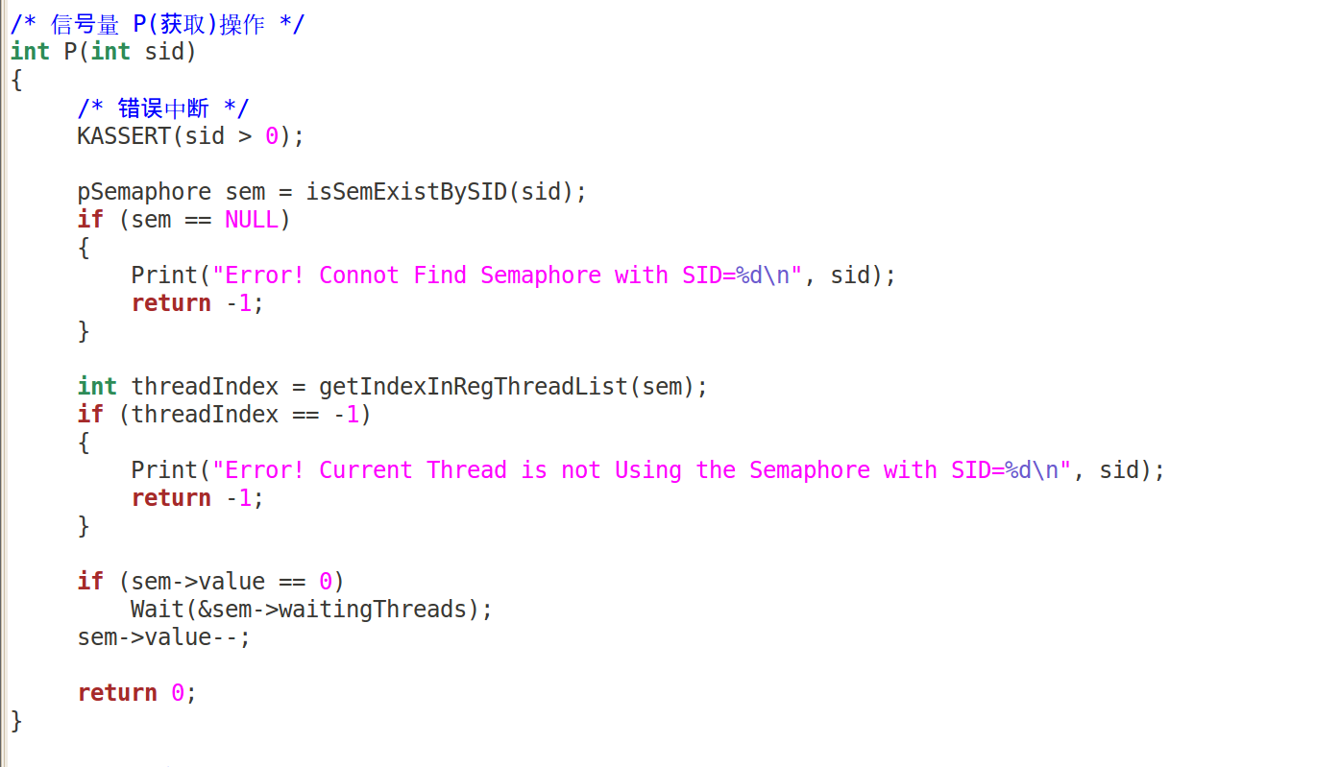
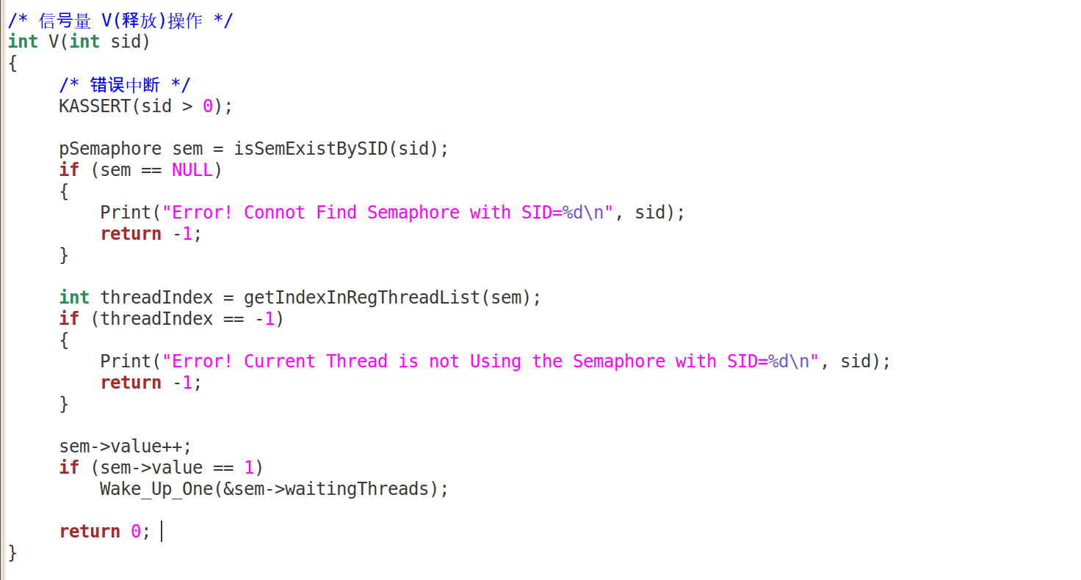
P 和 V：这两个函数实现了信号量的基本操作。P（获取）操作会减少信号量的计数值，并在资源不足时使调用线程等待。V（释放）操作则增加信号量的计数值，并在有等待线程时唤醒一个线程。
（6）信号量的使用
创建测试函数：
1.Ping.c:
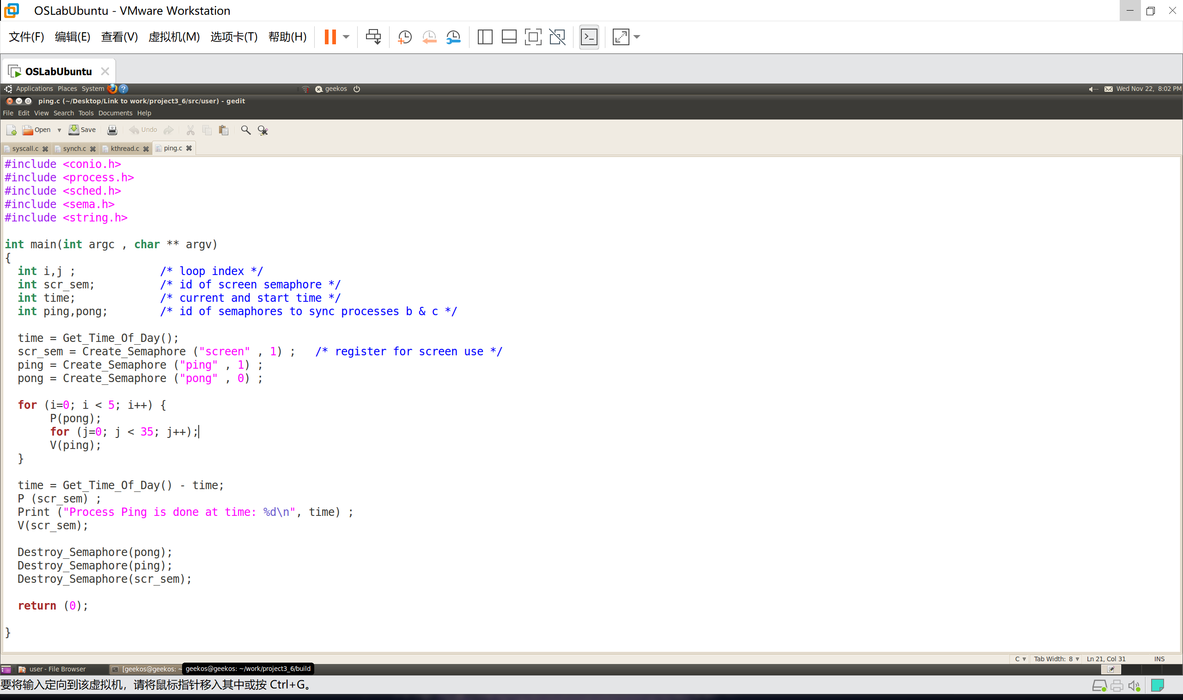
在每次循环中，Ping 进程首先执行 P(pong) 操作，这会将 pong 信号量的值减一。如果 pong 为负值，则 Ping 进程会在这里阻塞，等待 Pong 进程执行 V(pong)。
2.Pong.c:
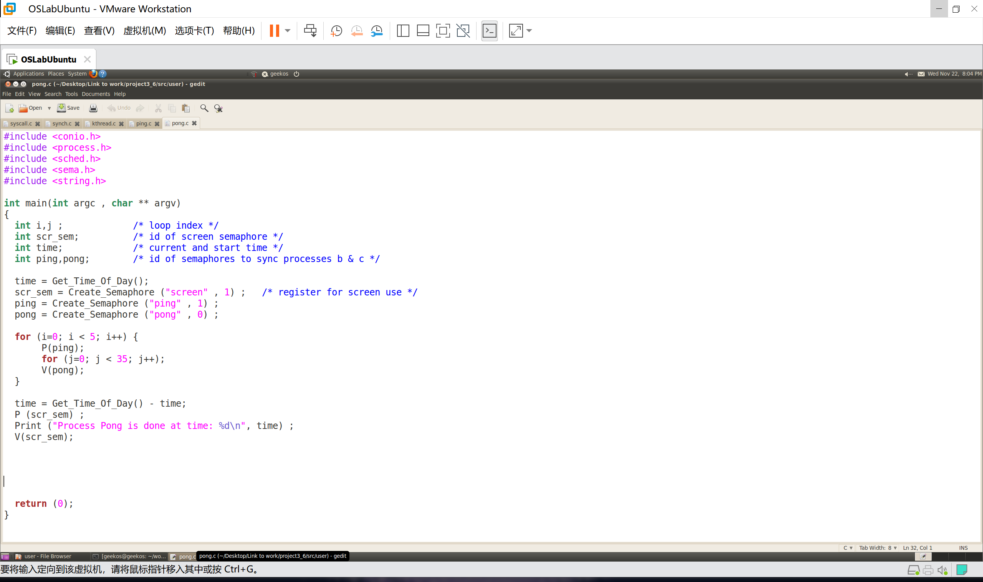
在每次循环中，Pong 进程首先执行 P(ping) 操作，这会将 ping 信号量的值减一。如果 ping 为负值，则 Pong 进程会在这里阻塞，等待 Ping 进程执行 V(ping)。
ping和pong就是这样实现了对对方的限制，从而实现了交替运行。
3.semtest.c:
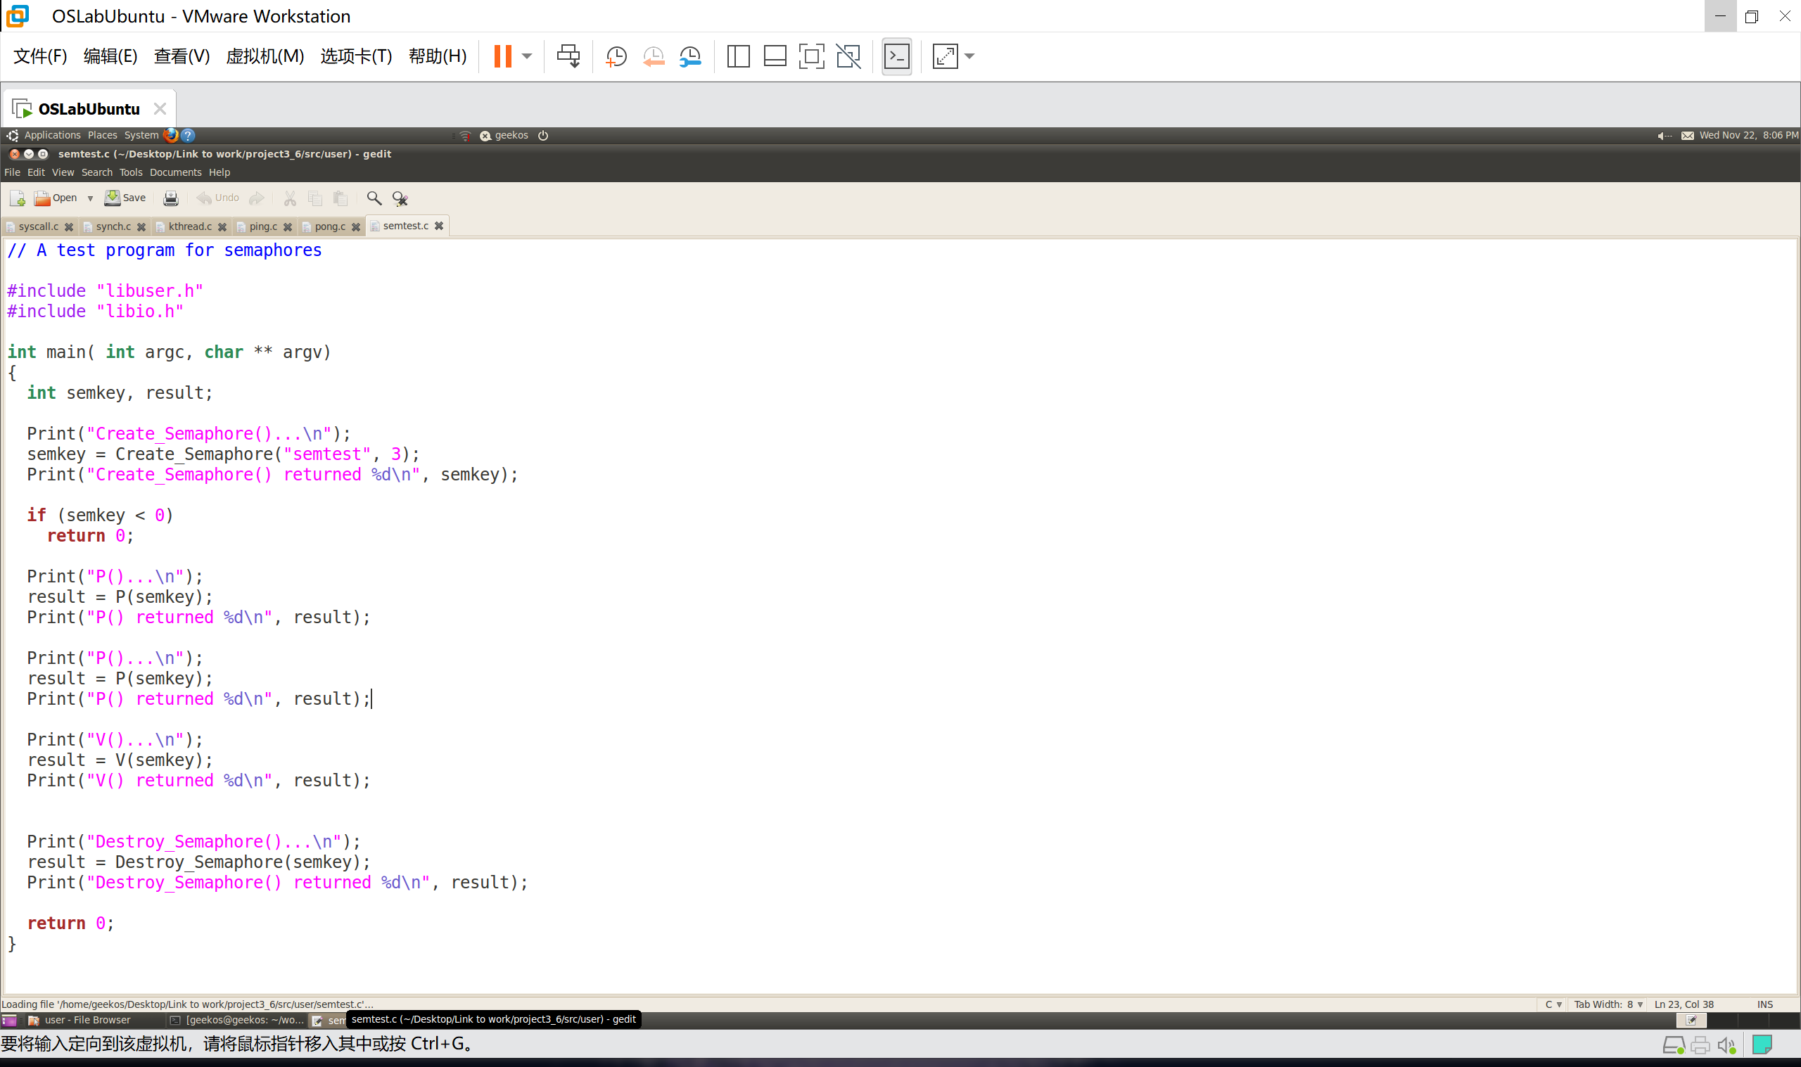
调用 Create_Semaphore 创建一个名为 "semtest" 的信号量，初始值为
如果创建成功（semkey 大于等于 0），执行两次 P 操作，即将信号量的值减 1。这两次操作会将信号量的值从初始值 3 减到 1。
执行一次 V 操作，将信号量的值加 1。这会唤醒等待在信号量上的进程。
最后，调用 Destroy_Semaphore 销毁信号量。
输出结果会显示每个操作的执行过程和返回值，包括创建信号量时的信号量 ID，P 操作和 V 操作的返回值，以及销毁信号量的返回值。
执行脚本查看运行结果:
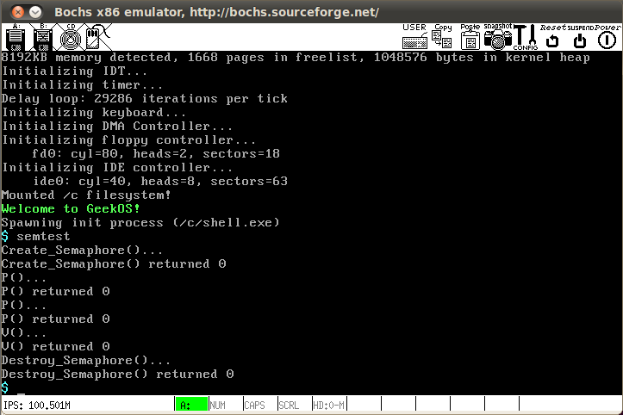
4.修改/user/workload.c，在其中创建ping、pong进程,并查看运行结果。
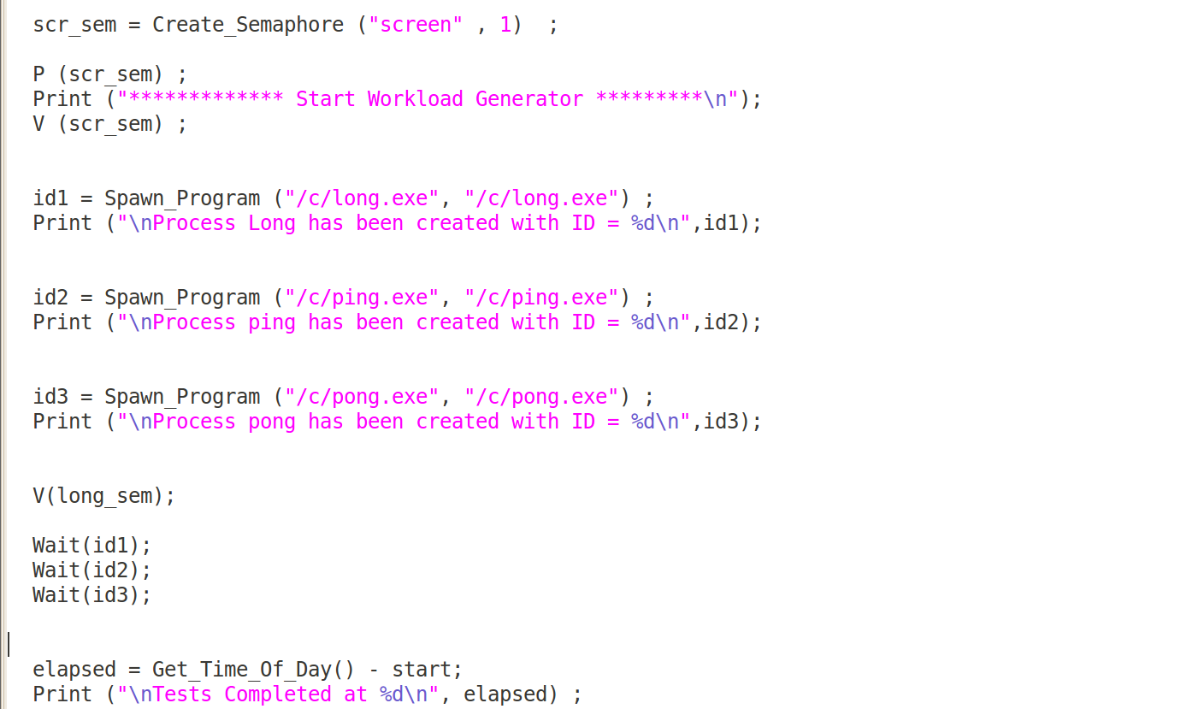
workload rr 1:
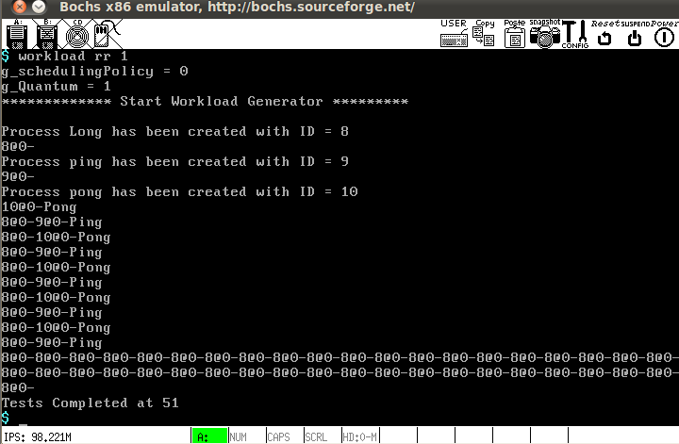
workload mlf 1:
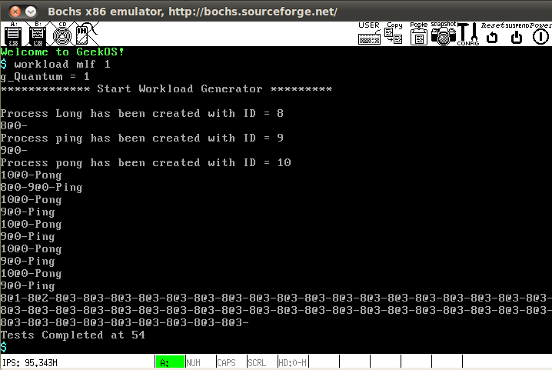
workload rr 100:
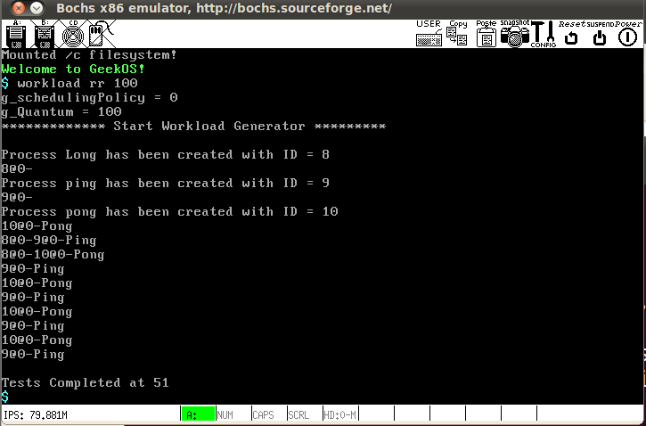
workload mlf 100:
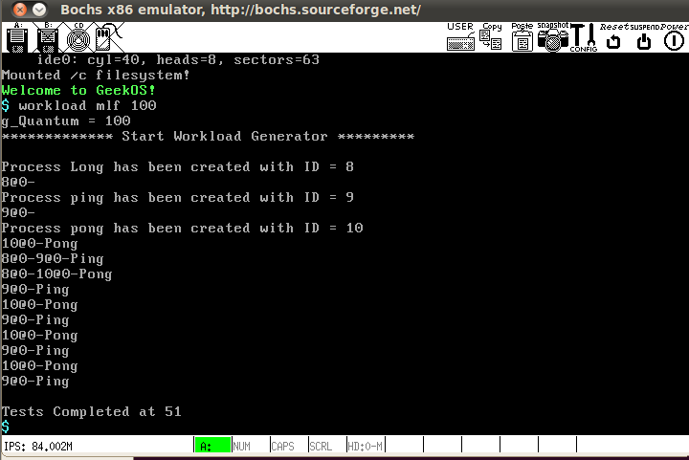
可以发现最后的结果是实现Ping 和 Pong 进程会交替执行，每个进程输出一次后就释放相应的信号量，从而通知另一个进程可以执行。这种同步机制确保了Ping和Pong进程的交替执行，并在输出时互斥地访问了屏幕。
四、实验分析
信号量是一种用于实现线程同步和互斥的机制，它是一个整型变量，表示可用的资源数量，只能通过原子操作 P 和 V 来修改，P 操作表示请求一个资源，V 操作表示释放一个资源。
信号量的初始值决定了它的作用，如果初始值为 0，那么它可以用于实现线程的同步，即一个线程等待另一个线程完成某个任务后才能继续执行；如果初始值为 1，那么它可以用于实现线程的互斥，即一个线程在访问临界资源时，需要先获取信号量，访问完后再释放信号量，防止其他线程同时访问临界资源。
信号量的实现需要考虑以下几个方面：
信号量的创建和销毁，需要维护一个信号量的链表，记录每个信号量的 ID，名字，值，等待队列，注册线程等信息，创建信号量时需要检查是否有重名的信号量，销毁信号量时需要唤醒等待队列中的所有线程。
信号量的 P 和 V 操作，需要保证原子性，即在修改信号量的值时，不能被中断或切换，可以通过关闭中断或使用 TS 指令来实现。P 操作时，如果信号量的值小于等于 0，那么需要将当前线程阻塞到等待队列中，然后调度其他线程运行；V 操作时，如果信号量的值小于 0，那么需要从等待队列中唤醒一个线程，让它继续运行。
详细来说：
P 操作 Semaphore_Acquire( )中，首先检查传入的信号量 ID 是否存在，如果存在，接着检查当前 线程是否注册使用了这个信号量，如果这两项检查任意一项失败了，那么就返回-1。如果成功了，就 把信号量的值减去 1，如果减去 1 后信号量的值小于 0，那么就把当前线程放入这个信号量的等待队 列上。
V 操作 Semaphore_Release( )中，首先也是检查传入的信号量 ID 是否存在，如果存在，接着检查当前线程是否注册使用了这个信号量，如果这两项检查任意一项失败了，那么就返回-1。如果成功了， 那就把信号量的值加上 1，如果加上 1 后信号量的值小于或等于 0，则要把该信号量里等待队列上的 一个线程唤醒。
信号量的系统调用，需要提供用户程序调用信号量操作的接口，需要从用户空间拷贝参数到内核空间，检查参数的合法性，调用内核函数执行信号量操作，返回结果到用户空间。
信号量的测试需要设计不同的用户程序，模拟不同的场景，验证线程同步和互斥的效果，比如 ping 和 pong 程序，使用信号量实现两个线程或进程的交替打印；schedtest 程序，使用信号量实现三个进程的同步执行，观察不同的调度策略和时间片对进程运行的影响。
考虑进程同步主要依靠以下步骤：
找出一前一后的同步关系（画前驱图，每条线是一个信号量）
设置同步信号量的初始值为0
释放资源用V，消耗资源用P
信号量-互斥：初值为1
对于一个共享资源的读写，不同进程间是互斥的，这时使用初值为1的互斥信号量（也称为互斥锁），实现进程互斥。
五、所遇问题及解决方法
1.信号量的命名：在创建信号量时，需要给信号量一个唯一的名字，以便于区分不同的信号量。如果创建了重名的信号量，会导致信号量的混乱和错误。为了解决这个问题，我在创建信号量之前，先检查信号量链表中是否已经存在同名的信号量，如果存在，就返回错误码，否则才创建新的信号量。
2.信号量的销毁：在销毁信号量时，需要考虑信号量是否还有等待的线程，如果有，就不能直接销毁信号量，而是要先唤醒这些线程，让它们继续执行。否则，这些线程会永远阻塞在信号量上，造成死锁。为了解决这个问题，我在销毁信号量之前，先检查信号量的值是否小于等于 0，如果是，就遍历信号量的等待队列，把所有的线程都唤醒，然后再销毁信号量。
3.信号量的使用：在使用信号量实现线程的同步和互斥时，需要注意信号量的初始值和操作顺序。如果信号量的初始值设置不合理，或者线程的 P 和 V 操作顺序不正确，会导致线程的同步和互斥失败，或者出现死锁和饥饿的情况。为了解决这个问题，我在设计测试程序时，根据不同的目的，选择合适的信号量的初始值和操作顺序，例如，为了实现 Ping 和 Pong 进程的交替执行，我设置了两个信号量，分别为 ping 和 pong，初始值都为 0，然后让 Ping 进程先执行 P(pong) 操作，再执行 V(ping) 操作，让 Pong 进程先执行 P(ping) 操作，再执行 V(pong) 操作，这样就可以保证 Ping 和 Pong 进程的同步和互斥。
4. 在/src/synch.c中，我定义了一个V操作，具体代码如下：
/* 信号量 V(释放)操作 */
int V(int sid)
{
/* 错误中断 */
KASSERT(sid > 0);

pSemaphore sem = isSemExistBySID(sid);
if (sem == NULL)
{
Print("Error! Connot Find Semaphore with SID=%d\n", sid);
return -1;
}

int threadIndex = getIndexInRegThreadList(sem);
if (threadIndex == -1)
{
Print("Error! Current Thread is not Using the Semaphore with SID=%d\n", sid);
return -1;
}

sem->value++;
if (sem->value == 1)
Wake_Up_One(&sem->waitingThreads);

return 0;
}
一开始我写的代码是if (sem->value == 1)，sem->value 是信号量（Semaphore）对象中的一个关键属性，代表了信号量的当前值。而if (sem->value == 1)表示的意思就是当前信号量的值为1则唤醒进程。
后来我想到，为什么非得等于1呢，信号量的值难道不是越大越好吗，表示资源越充足，于是我改成了if (sem->value>= 1)。
但是if (sem->value == 1)
这种实现适用于确保在有线程完全释放资源之前，不会有其他线程尝试获取该资源。它保证了，在任何时候，至多只有一个线程被唤醒来争取资源。
而if (sem->value >= 1)
按照这个逻辑，只要信号量的值大于或等于1，就会尝试唤醒一个等待中的线程。这意味着，只要有可用的资源，就会有尝试唤醒等待线程的操作。
这种实现更为灵活，因为它允许在有多个可用资源时，更积极地唤醒等待的线程。然而，这也可能导致在资源还不足以满足所有等待线程的情况下过早地唤醒线程。
哪种实现方式取决于对信号量行为的具体需求。如果希望在有多个资源可用时更积极地唤醒线程，那么（>= 1）可能更合适。如果希望更加严格地控制资源的分配，确保每次只有一个资源被释放时才唤醒线程，那么原始代码（== 1）可能是更好的选择。
虽然本实验的初始信号量全部定义为0或1,无论哪种情况对本实验的结果都是一样的,但是我觉得这一点是值得思考的。
六、思考与练习
回答课后思考题。第十一章第1题。
简要说明同步和互斥的关系。
同步（Synchronization）和互斥（Mutex）是并发编程中两个关键概念，它们之间存在密切的关系：
同步（Synchronization）：

同步指的是多个线程或进程之间按照一定的顺序协调执行，以确保它们能够有效地合作而不会导致不确定性或错误。同步的目标是保持多线程之间的顺序、协作和数据一致性。
互斥（Mutex）：
互斥是一种同步机制，用于解决多个线程或进程对共享资源的并发访问问题。它通过引入互斥锁（Mutex Lock）来确保在任何给定时刻只有一个线程能够访问共享资源，从而避免数据竞争和一致性问题。
关系：
互斥是同步的一种手段，是为了实现同步而引入的机制之一。在并发环境中，多个线程同时访问共享资源可能导致竞争条件（Race Condition），互斥通过限制只有一个线程能够进入关键代码段，从而解决了这个问题。
同步不仅仅包括互斥，还包括其他机制，如信号量、条件变量等，这些机制用于协调线程之间的操作，确保它们以某种顺序执行，或在特定条件下等待或唤醒。

